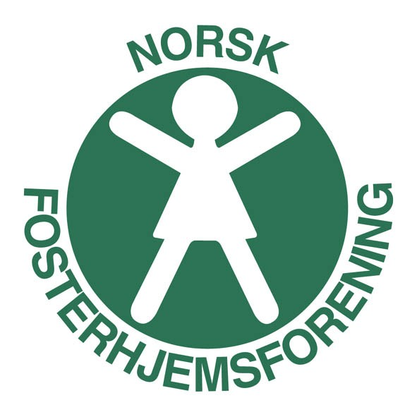
Telemark Org.nr. 893 891 692

Sammen Synlig Sterk

Aktivitetsplan
2019

- Vi i Norsk Fosterhjemsforening Telemark følger Norsk Fosterhjemsforening sin handlingsplan. Vi ønsker å være en aktiv pådriver for å heve kvaliteten på alle plan innen fosterhjemsomsorgen.

- Vi vil være en samarbeidspartner til Bufetat.

- Vi skal arrangere medlemsaktiviteter;

  - Paintball på Herum – 06.04.19
  - Kurs med kveldsmat – 05.11.19
  - Bowling – høst
  - Jevnlige cafétreff med oppstart 23.01.19

- Styret skal delta på organisasjonskurs i april 2019.

- Leder og nestleder skal delta på ledersamling høsten 2019.

- Styret jobber aktivt for å verve nye medlemmer.

